Documento de Requisitos
Sweet Bread System
Versão 1.0 - Outubro de 2019
Ficha Técnica
Equipe Responsável pela Elaboração
João Victor Veronezi Gestor e Desenvolvimento
Pedro Paiva Desenvolvimento
Marcus Vinícius S. Cruz Desenvolvimento
Público Alvo
Este manual destina-se aos desenvolvedores do sistema Sweet Bread System.
Sumário
Visão geral deste documento 1
Glossário, Siglas e Acrogramas 1
Definições e Atributos de Requisitos 2
• Identificação dos Requisitos 2
• Prioridades dos Requisitos 2
Formulários coletados 2
Abrangência e sistemas relacionados 1
Relação de usuários do sistema 1
Foram identificados dois usuários do sistema Sweet Bread System denominados de Gerente e Vendedor, abaixo detalhados. 1
• Gerente 1
• Vendedor 1
Diagrama de Caso de Uso – Visão do Usuário 2
• Visão do Gerente 2
• Visão do Vendedor 2
Requisitos do Usuário 1
[RF001] Cadastrar Vendedor 1
[RF002] Atualizar Usuário 1
[RF003] Excluir Usuário 2
[RF004] Logar……………………………………………………………………………………...2

[RF005] Consultar dados cadastrais.…………………………………………………………...3
Requisitos de Estoque 4
[RF004] Cadastrar Produto 3
[RF005] Editar Produto 4
[RF006] Excluir Produto 4
[RF007] Controlar Validade 5
[RF008] Consultar Estoque 5

Requisitos de Caixa 6
[RF009] Cadastrar Venda 6
[RF010] Controlar Caixa 6
[RF011] Consultar Giro 6

Requisitos Não-Funcionais 6
Compatibilidade 6
[NF001] Compatibilidade a versões do Windows 6
Disponibilidade 7
[NF002] Funcionamento em horário comercial 7
Segurança 7
[NF003] Proteção contra acessos não autorizados 7
Usabilidade 7
[NF004] Fácil Usabilidade 7
MAPA DE NAVEGAÇÃO DE INTERFACES 1
I_Login 2
Informações críticas da interface 2
I_CadastroDeProdutos 2
Informações críticas da interface 3
I_InicialGerente 3
I_CadastroVendedor 4
I_ControleCaixa 4
I_CadastroVendas 5
Informações críticas da interface 5
I_ControleValidade 5
I_ConsultaEstoque 6

Introdução
Este documento especifica o sistema Sweet Bread Systejm, fornecendo aos desenvolvedores as informações necessárias para o projeto e implementação, assim como para a realização dos testes e homologação do sistema. Contém aqui todos os requisitos necessários no produto final.

Visão geral deste documento
Esta introdução fornece as informações necessárias para fazer um bom uso deste documento, explicitando seus objetivos e as convenções que foram adotadas no texto, além de conter uma lista de referências para outros documentos relacionados. As demais seções apresentam a especificação do sistema Sweet Bread System e estão organizadas como descrito abaixo.
- Seção 2 – Descrição geral do sistema: apresenta uma visão geral do sistema, caracterizando qual é o seu escopo e descrevendo seus usuários.
- Seção 3 – Requisitos funcionais (casos de uso): especifica todos os requisitos funcionais do sistema, descrevendo os fluxos de eventos, prioridades, atores, entradas e saídas de cada caso de uso a ser implementado.
- Seção 4 – Requisitos não funcionais: especifica todos os requisitos não funcionais do sistema, divididos em requisitos de usabilidade, confiabilidade, desempenho, segurança, distribuição, adequação a padrões e requisitos de hardware e software.
- Seção 5 – Descrição da interface com o usuário: apresenta desenhos, figuras ou rascunhos de telas do sistema.

Glossário, Siglas e Acrogramas

Definições e Atributos de Requisitos

Identificação dos Requisitos
RF é utilizado para identificar Requisitos Funcionais e RNF é utilizado para identificar Requisitos Não Funcionais. Ambas siglas vem acompanhada de um número que é o identificador único do requisitos. Por exemplo, o requisito [RF016] indica um requisito funcional de número 16.

Prioridades dos Requisitos
Para estabelecer a prioridade dos requisitos foram adotadas as denominações “essencial”, “importante” e “desejável”.
- Essencial é o requisito sem o qual o sistema não entra em funcionamento. Requisitos essenciais são requisitos imprescindíveis, que têm que ser implementados impreterivelmente.
- Importante é o requisito sem o qual o sistema entra em funcionamento, mas de forma não satisfatória. Requisitos importantes devem ser implementados, mas, se não forem, o sistema poderá ser implantado e usado mesmo assim.
- Desejável é o requisito que não compromete as funcionalidades básicas do sistema, isto é, o sistema pode funcionar de forma satisfatória sem ele. Requisitos desejáveis são requisitos que podem ser deixados para versões posteriores do sistema, caso não haja tempo hábil para implementá-los na versão que está sendo especificada.

Formulários coletados
Os documentos relacionados abaixo estão a disposição no anexo deste documento. Os campos riscados de vermelho não são necessários. Os campos escritos a mão com caneta azul são campos que precisam ser acrescentados ao formulário. Os demais campos sem qualquer marcação devem fazer parte do sistema.


CapítuloDescrição geral do sistema
O sistema porposto é um sistema integrado que oferece as ferramentas de controle de vendas, controle de estoque e controle financeiro da empresa de comércio The Brewers. O sistema contará com dois tipos de usuários, o Gerente e os Vendedores. Estarão atribuídas ao Gerente as funções de controle de caixa, controle de vendedores e controle de estoque. E aos Vendedores serão atribuídas as funções de registros de vendas e consultas de estoque, apenas.

Abrangência e sistemas relacionados
O sistema The Sweet Bread é independente, ou seja, não interage com outros sistemas. Ele controlará o giro de estoque e de caixa, registrando cada venda da empresa.
O sistema possibilitará ao Gerente cadastrar, editar e excluir usuários (estes com permissões de Vendedores) e produtos. Possibilitará também ao Gerente consultar validade dos lotes, consultar informações de cada venda e o caixa total atual da empresa. Ao vendedor, ele possibilitará o cadastro de vendas e a consulta ao estoque.

Relação de usuários do sistema

Foram identificados dois usuários do sistema Sweet Bread System denominados de Gerente e Vendedor, abaixo detalhados.
- Gerente
O Gerente possui as funções de administrar o sistema, isso inclui, controlar o número de Vendedores, controlar os produtos no banco de dados e controlar o caixa, juntamente com as vendas.
- Vendedor
O vendedor é o funcionário responsável por cadastrar as vendas e consultar o estoque.

Diagrama de Caso de Uso
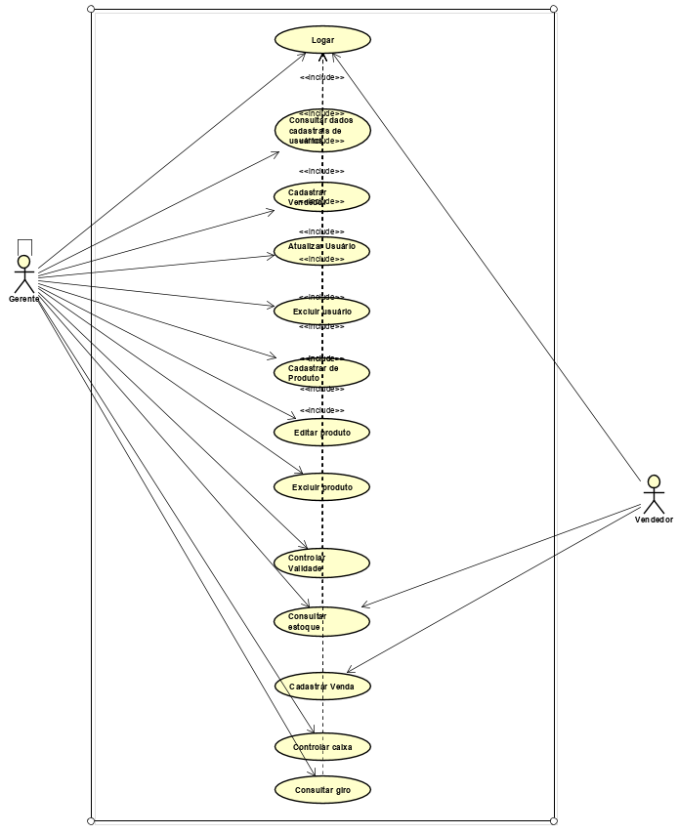


CapítuloRequisitos funcionais (casos de uso)

Requisitos de Usuário
Os requisitos desse bloco tem como função alterar os usuários ou suas informações.
[RF001] Cadastrar Vendedor
O sistema inclui um determinado usuário com permissão de Vendedor no sistema.
Ator: Gerente
Prioridade: | ☑ | Essencial | ◻ | Importante | ◻ | Desejável
Interface(s) associada(s): I_InicialGerente
Pré condições: Gerente autenticado no sistema.
Entradas: Nome completo, data de nascimento, endereço, CPF, email e senha.
Saídas e pós condições: Banco de dados atualizado.
Fluxo de eventos principal
1: Usuário clica do botão de cadastro de usuário.
2: A tela de cadastro é aberta.
3: Preenche com os dados necessários.
4: Clica em confirmar
Fluxos secundários (alternativos e/ou de exceção)
2: Usuário deseja cancelar a operação.
[RF002] Atualizar Usuário
O sistema atualiza as informações de um determinado usuário.
Ator: Gerente ou Vendedor
Prioridade: | ☑ | Essencial | ◻ | Importante | ◻ | Desejável
Interface(s) associada(s): I_InicialGerente
Pré condições: Usuário autenticado no sistema.
Entradas: Informações a serem atualizadas.
Saídas e pós condições: Banco de dados atualizado.
Fluxo de eventos principal
1: Gerente clica para listar usuários.
2 Vai até o vendedor e clica em editar.
3: Uma tela com os dados do usuário irão aparecer.
4: Gerente atualiza o campo que for necessário.
5: Clica no botão confirmar.
6: Uma mensagem de confirmação é exibida.
Fluxos secundários (alternativos e/ou de exceção)
3: Usuário deseja cancelar a operação.
5: Falta de campos preenchidos.
6: Mensagem de erro é exibida mostrando os campos que faltam serem preenchidos.
[RF003] Excluir Vendedor
O sistema exclui um usuário do banco de dados.
Ator: Gerente
Prioridade: | ☑ | Essencial | ◻ | Importante | ◻ | Desejável
Interface(s) associada(s): I_InicialGerente
Pré condições: Gerente autenticado no sistema.
Entradas: CPF do usuário a ser excluído do sistema.
Saídas e pós condições: Banco de dados atualizado.
Fluxo de eventos principal
1: Gerente clica para listar usuários.
2: Vai até o vendedor e clica em deletar.
3: Mensagem de confirmação irá aparecer na tela para que o usuário confirme.
4: Usuário confirma a exclusão.
Fluxos secundários (alternativos e/ou de exceção)
4: Usuário cancela operação e o vendedor não é deletado.

[RF004] Logar
O sistema autentica o usuário.
Ator: Gerente e Vendedor
Prioridade: | ☑ | Essencial | ◻ | Importante | ◻ | Desejável
Interface(s) associada(s): I_Inicial
Pré condições: Ter um usuário e senha.
Entradas: CPF do usuário e senha.
Saídas e pós condições: Banco de dados atualizado.
Fluxo de eventos principal
1: Usuário digita seus dados
2: Clica em logar.
3: Entra no sistema
Fluxos secundários (alternativos e/ou de exceção)
3: Usuário ou senhas incorretos e uma mensagem de erro aparece

[RF005] Consultar dados cadastrais
Sistema exibe os dados do funcionário.
Ator: Gerente
Prioridade: | ☑ | Essencial | ◻ | Importante | ◻ | Desejável
Interface(s) associada(s): I_InicialGerente
Pré condições: Gerente autenticado no sistema.
Fluxo de eventos principal
1: Gerente clica para listar usuários.
2: Clica em qualquer funcionário que deseja
3: Lista com informações do funcionário aparecerão.

Requisitos de Estoque
Os requisitos desse bloco tem como função alterar o dados do estoque do sistema.
[RF006 Cadastrar Produto
O sistema inclui um produto no banco de dados.
Ator: Gerente
Prioridade: | ☑ | Essencial | ◻ | Importante | ◻ | Desejável
Interface(s) associada(s): I_InicialGerente, I_CadastroDeProdutos
Pré condições: Gerente autenticado no sistema.
Entradas: Código de estoque, código de barras, nome, descrição, categoria, marca, preço de venda, preço de custo, estoque atual e limite de estoque.
Saídas e pós condições: Estoque atualizado.
Fluxo de eventos principal
- Usuário no menu principal clica em Produtos
- Sistema exibe a tela de cadastro de produtos.
- Insere todos os dados do novo produto.
- Clica em finalizar.
- Tela de confirmação da compra é exibido.

[RF007 Editar Produto
O sistema edita informações de um determinado produto.
Ator: Gerente
Prioridade: | ☑ | Essencial | ◻ | Importante | ◻ | Desejável
Interface(s) associada(s): I_InicialGerente
Pré condições: Gerente autenticado no sistema e [RF007] produto a ser e editado consultado.
Entradas: Informações a serem atualizadas e clique no botão “Atualizar”.
Saídas e pós condições: Estoque atualizado.
Fluxo de eventos principal
1: Gerente clica em produtos.
2: Procura por produto a ser editado.
3: Uma tela com os dados do produto aparece.
4: Usuário altera o dado desejado.
5: Clica em salvar.
6: Mensagem de confirmação é exibida.
Fluxos secundários (alternativos e/ou de exceção)
6: Falta de dados, uma mensagem de erro aparece com os campos que faltam.
[RF008] Excluir Produto
O sistema exclui um determinado produto do banco de dados.
Ator: Gerente
Prioridade: | ☑ | Essencial | ◻ | Importante | ◻ | Desejável
Interface(s) associada(s): I_InicialGerente
Pré condições: Gerente autenticado no sistema e [RF007] produto a ser e excluído consultado.
Entradas: Clique no botão “Excluir”.
Saídas e pós condições: Estoque atualizado.
Fluxo de eventos principal
1: Gerente clica em produtos.
2: Procura por produto a ser deletado.
3: Uma tela com os dados do produto aparece.
4: Usuário procura o produto desejado.
5: Clica em deletar.
6: Mensagem de confirmação é exibida.
7: Usuário confirma a exclusão.
8: Produto é deletado.
Fluxos secundários (alternativos e/ou de exceção)
7: Usuário cancela a exclusão.
8: Produto não é deletado.
[RF009] Controlar Validade
O sistema consulta data de validade de determinado produto.
Ator: Gerente
Prioridade: | □ | Essencial | ◻ | Importante | ☑ | Desejável
Interface(s) associada(s): I_InicialGerente, I_ControleValidade.
Pré condições: Gerente autenticado no sistema.
Entradas: Clique no botão “Validade”.
Saídas e pós condições: Tabela listando os produtos e suas respectivas datas de validade.
Fluxo de eventos principal
- Usuário no menu principal clica em Validade.
- Sistema exibe a tela de produtos com as informações de cada um e os dias para o vencimento.
[RF0010] Consultar Estoque
O sistema exibe informações de um determinado produto.
Ator: Gerente e Vendedor
Prioridade: | ☑ | Essencial | ◻ | Importante | ◻ | Desejável
Interface(s) associada(s): I_InicialGerente, I_InicialVendedor, I_ConsultaEstoque.
Pré condições: Gerente autenticado no sistema.
Entradas: Clique no botão “Estoque” e código do produto a ser consultado.
Saídas e pós condições: Tela exibindo as informações do produto.

Fluxo de eventos principal
- Usuário no menu principal clica em Estoque.
- Usuário entra com um código de produto.
- Sistema exibe a tela de produtos com as informações de venda, quantidade de cada um.
Fluxos secundários (alternativos e/ou de exceção)
Produto inexistente:
- É digitado um produto não cadastrado no sistema.
- Sistema exibe mensagem de erro: “Produto não cadastrado”.

Requisitos do Caixa

[RF0011] Cadastrar Venda
O sistema registra os produtos e as quantidades envolvidos em uma determinada venda.
Ator: Vendedor
Prioridade: | ☑ | Essencial | ◻ | Importante | ◻ | Desejável
Interface(s) associada(s): I_InicialVendedor, I_CadestroVendas.
Pré condições: Vendedor autenticado no sistema.
Entradas: Código e quantidade dos produtos envolvidos.
Saídas e pós condições: Estoque atualizado.
Fluxo de eventos principal
- Usuário no menu principal clica em Ponto de Venda.
- Sistema exibe a tela de vendas.
- Insere os produtos que foram comprados.
- Clica em finalizar.
- Tela de confirmação da compra é exibido.
Fluxos secundários (alternativos e/ou de exceção)
Produto não encontrado:
- Usuário insere um produto não cadastrado no sistema.
- Sistema exibe uma mensagem de: “produto não encontrado”.
[RF012] Controlar Caixa
O sistema exibe informações sobre o caixa da empresa.
Ator: Gerente
Prioridade: | ☑ | Essencial | ◻ | Importante | ◻ | Desejável
Interface(s) associada(s): I_InicialGerente, I_ControleCaixa.
Pré condições: Gerente autenticado no sistema.
Entradas: Clique no botão “Caixa”.
Saídas e pós condições: Tela exibindo a quantidade de dinheiro atual presente no caixa.
Fluxo de eventos principal
- Usuário no menu principal clica em caixa.
- Sistema exibe a tela de vendas.
[RF013] Consultar Giro
O sistema exibirá o total movimentado por determinado Vendedor.
Ator: Gerente
Prioridade: | ☑ | Essencial | ◻ | Importante | ◻ | Desejável
Interface(s) associada(s): I_InicialGerente .
Pré condições: Gerente autenticado no sistema.
Entradas: CPF do Vendedor e mês a ser consultado.
Saídas e pós condições: Tela exibindo um lista com todas as vendas e o total vendido.
Fluxo de eventos principal
1: Gerente clica para listar usuários.
2 Vai até o vendedor e clica em editar.
3: Uma tela com os dados do usuário irão aparecer, incluindo o histórico de vendas.



CapítuloRequisitos não funcionais

Compatibilidade
Esta seção descreve os requisitos não funcionais associados à compatibilidade do sistema, em quais sistemas operacionais ele funcionará e em quais versões desses sistemas operacionais.
[NF001] Compatibilidade a versões do Windows
A empresa possui apenas computadores com o sistema operacional Windows. É de total importância que o sistema seja compatível com Windows das versões Vista, 7, 8 e 10.
Prioridade: | ☑ | Essencial | ◻ | Importante | ◻ | Desejável

Disponibilidade
Esta seção descreve os requisitos não funcionais associados à disponibilidade.
[NF002] Funcionamento em horário comercial
O sistema deverá funcionar com 99% de sua capacidade em horário comercial, ou seja, das 8:00 às 18:00 horas.
Prioridade: | ☑ | Essencial | ◻ | Importante | ◻ | Desejável

Segurança
Esta seção descreve os requisitos não funcionais associados à integridade, privacidade e autenticidade dos dados do sistema.
[NF003] Proteção contra acessos não autorizados
O sistema deve garantir que não haverá brechas contra usuários não autorizados.
Prioridade: | ☑ | Essencial | ◻ | Importante | ◻ | Desejável

Usabilidade
Esta seção descreve os requisitos não funcionais associados à usabilidade técnica do sistema.
[NF004] Fácil usabilidade
O sistema deve ser de simples compreensão, fazendo com que novos usuários não precisem mais do que 1 hora de treinamento para compreendê-lo.
Prioridade: | ☑ | Essencial | ◻ | Importante | ◻ | Desejável



CapítuloDescrição da interface com o usuário
Neste documento, adota-se “I_” para indicar uma interface, “IE_” para indicar uma interface com mensagem de erro e “IS_” para identificar uma interface com mensagem de sucesso. Assim, a interface de login do sistema é nomeada como “I_Login”. A interface de erro do login para um username inválido e uma senha inválida é nomeada respectivamente como “IE_LoginUsername” e “IE_LoginSenhaInválida”.

MAPA DE NAVEGAÇÃO DE INTERFACES
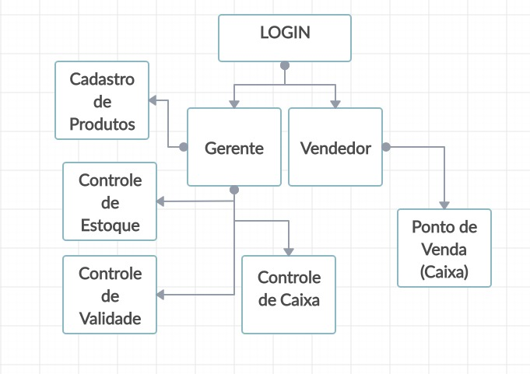

I_Login
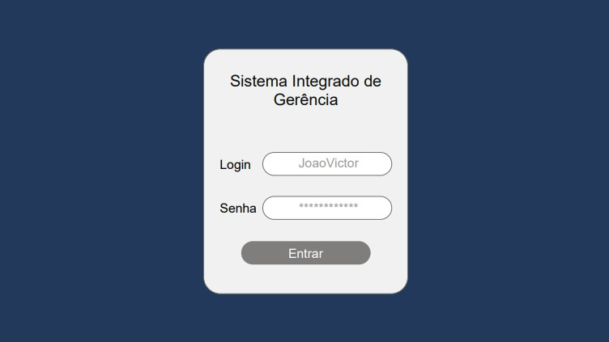

Informações críticas da interface
- O campo Login deve ser um usuário válido.
- A senha deve conter pelo menos 6 caracteres
- A senha deve conter pelo menos um número

I_CadastroDeProdutos
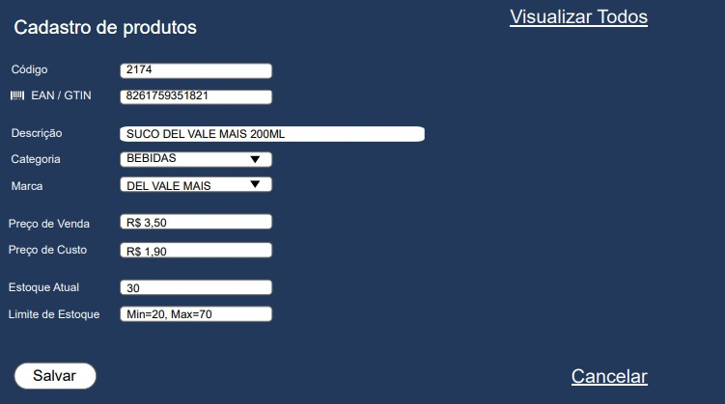

Informações críticas da interface
- O campo Código deve conter no máximo 4 dígitos, apenas números.
- O campo EAN/GTIN deve conter 12 dígitos, apenas numéricos.
- O campo Descrição deve conter no mínimo 5 caracteres e no máximo 30.
- O campo de seleção Categoria deve conter os tipos de categorias Bebidas, Comidas e Petiscos.
- O campo Marca deve listar as marcas dos produtos disponíveis de acordo com a categoria acima.
- O campo Preço de Venda deve conter no máximo 6 dígitos, apenas numéricos, sendo que os dois últimos são automaticamente casas decimais.
- O campo Preço de Custo deve conter no máximo 6 dígitos, apenas numéricos, sendo que os dois últimos são automaticamente casas decimais.
- O campo Estoque Atual deve conter no máximo 4 dígitos, apenas numéricos.
- O campo Limite de Estoque deve conter no máximo 20 caracteres.

I_InicialGerente

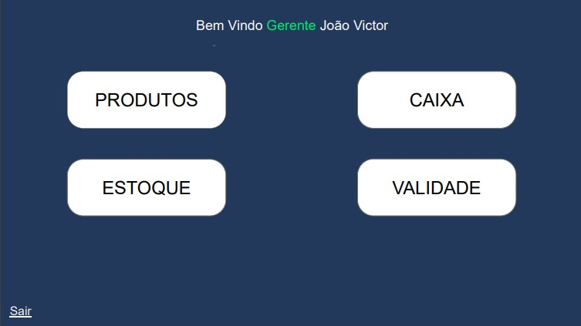

I_InicialVendedor
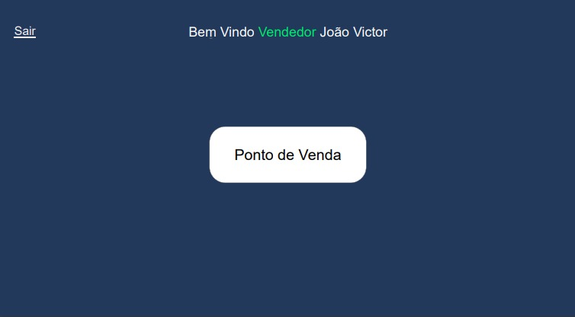

I_ControleCaixa
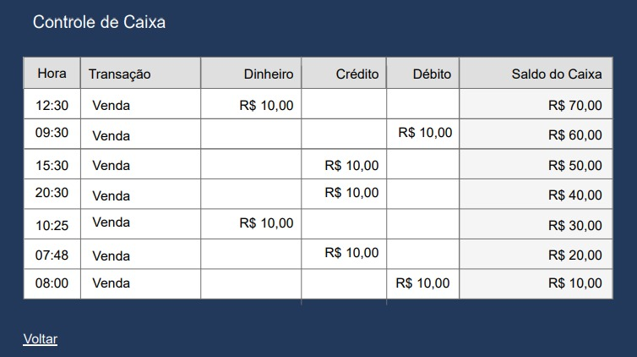

I_CadastroVendas
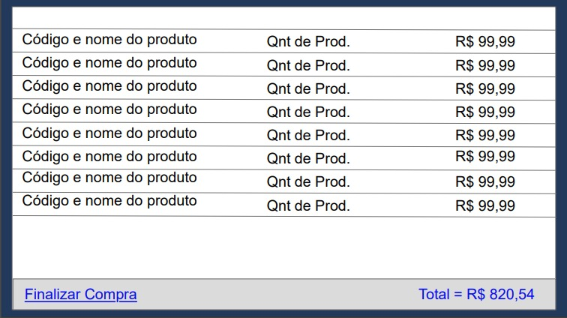

Informações críticas da interface
- O campo Código e nome do produto deve aceitar produtos disponíveis no estoque.
- O campo Qnt de Prod. Deve aceitar no máximo 2 dígitos, sendo eles numéricos.
- O preço de cada produto deve ser gerado automaticamente de acordo com o preço de venda referente ao produto.
- O Total deve ser gerado através da soma de todos os preços de produtos disponíveis na compra.

I_ControleValidade
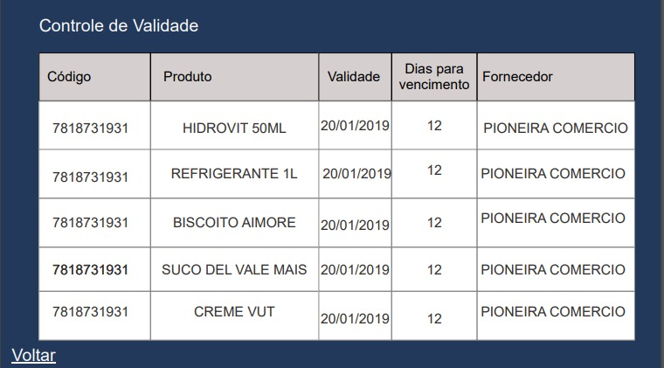

I_ConsultaEstoque
